Appen Legimus

Användarmanual för Android

Om Legimus 2
Logga in 3
Hitta i appen 3
Omslagsvyn och listvyn 4
Söka och lägga till böcker 4
Ladda ner en bok 5
Läsa böcker 5
Välj hur du vill hoppa i boken 5
Ljud och text 6
Enbart ljud 6
Daisyknappar 6
Navigeringsträdet 6
Läshastighet 6
Klicka i texten 7
Bokmärken och anteckningar 7
Bokmärken 7
Anteckningar 7
Insomningsläge 8
Se hur långt man läst av en bok 8
Boklistor 8
Ta bort böcker 9
Inställningar 9
Taltidningar 10
Läsa en taltidning 10
Ladda ner 10
Övrigt 11
Söka i legimus.se 11
Uppdatera Bokhyllan 11
Problem att logga in 11
Glömt lösenord 11
Logga ut 11

Om Legimus

Legimus är ett bibliotek för tillgängliga medier från MTM, Myndigheten för tillgängliga medier. Legimus finns som en app och som webbplats.
Med appen Legimus kan du läsa talböcker och taltidningar i en mobiltelefon eller surfplatta.
Den här manualen gäller version 5.8 av appen Legimus för Android.
Manualen innehåller bilder som kompletterar texten, ingen bildbeskrivning görs av dessa bilder. Information om funktionerna i appen beskrivs i texten.
Senast uppdaterad 2023-04-26

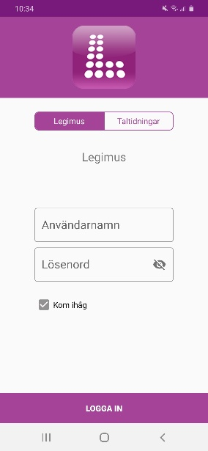
Logga in
Du måste logga in för att kunna använda appen. Det finns två inloggningar i appen: en för böcker och en för tidningar.
Inloggning Legimus
- Skriv din e-postadress eller användarnamn och lösenord.
- Klicka på Logga in.
- Nu loggas du in.
Tips!
Klicka på ögat för så kan du se ditt lösenord när du skriver.
Inloggning taltidningar: Om du har en aktiv taltidningsprenumeration får du dina inloggningsuppgifter till Legimus från Taltidningshjälpen. Det är de som hjälper dig med allt som gäller taltidningar.

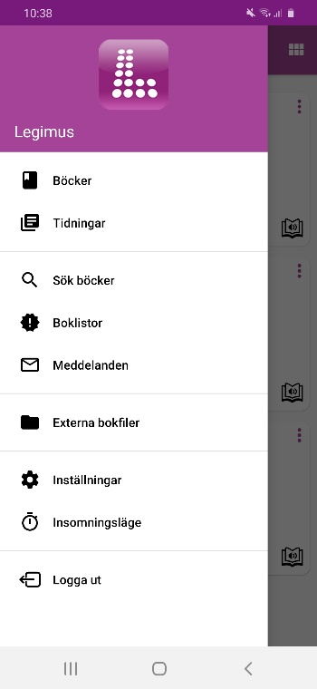
Hitta i appen
I menyn längst upp till vänster hittar du ett antal val:
Böcker: de talböcker du har lagt till i appen
Tidningar: taltidningen du prenumererar på
Sök böcker: sök i katalogen efter böcker
Boklistor: lista med förra månadens nya böcker för vuxna respektive barn, och listor med mest utlånade böcker för vuxna respektive barn
Meddelanden: meddelanden från myndigheten, används i dagsläget sparsamt
Externa bokfiler: filer i DAISY-format som du lägger till i appen
Inställningar: ställer in valbara inställningar i appen
Insomningsläge: stänger av appen efter vald tid
Logga ut: logga ut ur appen

Omslagsvyn och listvyn
Man kan välja presentationssätt av Bokhyllan, sökresultat, taltidningslistan samt externa bokfiler. I omslagsvyn ser du en större omslagsbild samt ser fler böcker/tidningar samtidigt. I listvyn ser du mer information om varje bok/tidning, men ser färre antal samtidigt. Omslagsbilderna är också mindre. Du byter genom ikonen i högra övre hörnet.
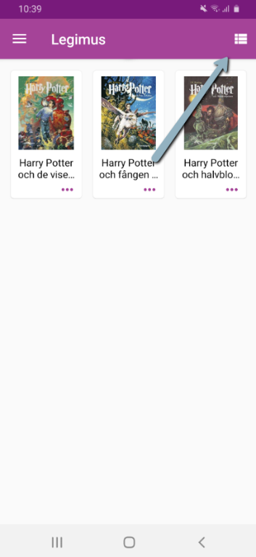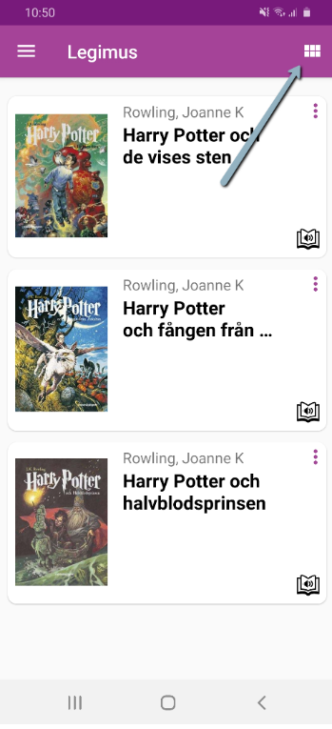

Söka och lägga till böcker
Du kan söka efter talböcker i appen. Knappen Sök böcker finns på tredje raden i menyn.
- Klicka på knappen Sök böcker.
- Skriv sökorden, det kan vara författare, titel eller ett ämne.
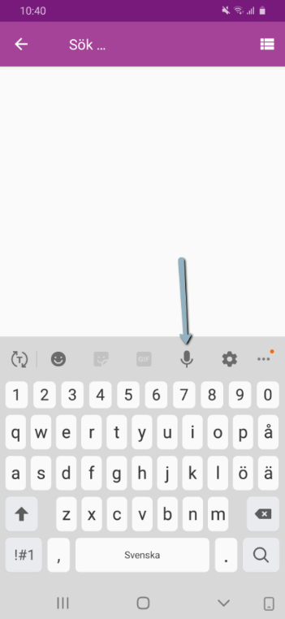
- En träfflista visas, klicka på boken du vill läsa.
- En sida om boken visas, klicka på knappen Lägg i Bokhyllan.
Nu har du lagt till boken. Du hittar den i fliken Böcker. Boken är strömmande och du behöver ladda ner den om du vill läsa den utan internettillgång.

Tips!
Om du har röstinmatning i din telefon eller surfplatta kan du även tala in sökorden. Röstinmatning hittar du högst upp på tangentbordet (se pil på bilden ovan). Symbolen ser ut som en mikrofon.

Ladda ner en bok
Du kan välja att ladda ner boken till din telefon eller surfplatta för att läsa nedkopplat.
Ladda ner
- Klicka på de tre prickarna till höger om boktiteln.
- En meny visas, välj Ladda ner boken.
- Ett meddelande visas som talar om hur stor boken är och frågar om du vill ladda ner boken, klicka på Ja.
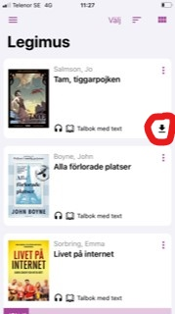
- Nu startar nedladdningen.
När nedladdningen är slutförd visas ett meddelande som talar om att nedladdningen av boken är färdig.
Nu kan du läsa boken nedkopplat. Din telefon eller surfplatta behöver alltså inte vara uppkopplad till internet.
Tips!
Ikonen bredvid boken visar om den är nedladdad. Om det finns en liten pil i högra hörnet så är boken nedladdad.

Läsa böcker
Klicka på boken för att läsa den. Uppspelningen börjar när du trycker på spela-ikonen. Om det finns text i boken visas en markering i texten som följer uppläsningen. När du stänger boken minns appen var du slutade läsa.

Välj hur du vill hoppa i boken
Under inställningar kan du välja om du vill navigera med:
- Ljud och text
- Enbart ljud
- Daisyknappar

Ljud och text
När du läser med enkel navigering hittar du spelarknapparna längst ner. Här finns knappen för spela eller pausa och knappar för att gå fram och tillbaka. Genom att klicka på knappen Alla nivåer väljer du hur stora steg du vill ta i boken, exempelvis:
- Alla nivåer
- Kapitel
- Sida
- Stycke/mening
- 2 minuter, 30 sekunder

Enbart ljud
Med Enbart ljud försvinner de synliga knapparna längst ner och skärmen och skärmen blir i stället indelad i zoner med samma knappar som i enkel navigering. Med Enbart ljud går det inte att klicka direkt i texten. Daisyknappar
Med Daisyknappar försvinner de synliga knapparna längst ner och skärmen och skärmen blir i stället indelad i zoner. Här finns också knappar för att ändra navigationsnivå. Med Daisyknappar går det inte att klicka direkt i texten.
Tips!
Alla nivåer betyder att du går till nästa kapitel eller del oavsett nivå.

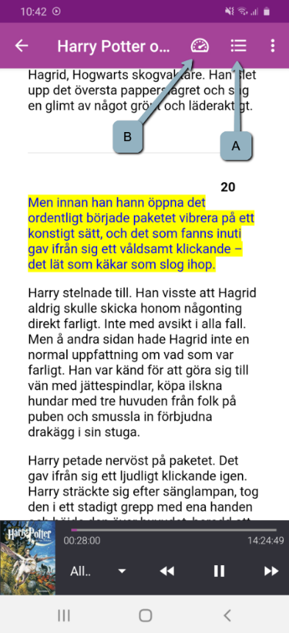
Navigeringsträdet
Högt upp till höger i boken hittar du knappen Navigering, som ser ut som tre på varandra liggande utropstecken, som du kan använda för att hitta i boken. Se pil märkt ”A” i bild.
- Klicka på knappen Navigering.
- Nu ser du bokens rubriker samt direktlänkar till enskilda sidor.
- Klicka på en rubrik eller sida.
- Du hamnar på den rubriken respektive sidan du har valt samt uppspelningen startar direkt.

Läshastighet
Du kan ställa in vilken hastighet du vill att boken ska läsas. Knappen Hastighet finns högt upp i boken. Symboken ser ut som en klocka. Se pil märkt ”B” i bilden ovan.
- Klicka på knappen Hastighet.
- Rulla i listan för att öka eller sänka hastigheten. Klicka på knappen "Bokens förvalda hastighet" om du önskar återgå till 100%.
- Klicka OK.
- Klicka på knappen Spela så börjar uppläsningen.
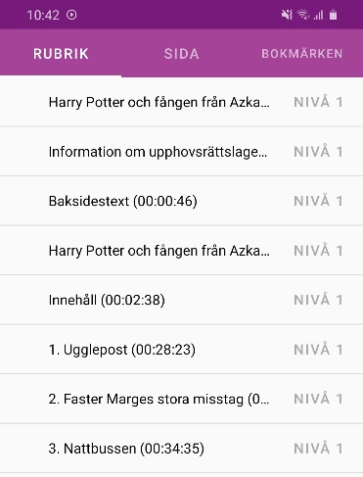
Tips!
Det finns tre flikar under knappen Navigering: Rubrik, Sida och Bokmärken. Under Sida hittar du bokens sidnummer, som du kan klicka på. Under Bokmärken finns de bokmärken och anteckningar du har lagt till i boken.

Klicka i texten
I alla typer av talböcker kan du klicka på rubriker och sidnummer för att hoppa i boken. Det går däremot inte i en taltidning. I talböcker med text kan du även klicka var som helst i texten för att starta uppläsningen där.
- Pausa uppläsningen.
- Scrolla dit du vill.
- Klicka på sidnumret, rubriken eller texten.
- Tryck på uppspelning

Bokmärken och anteckningar
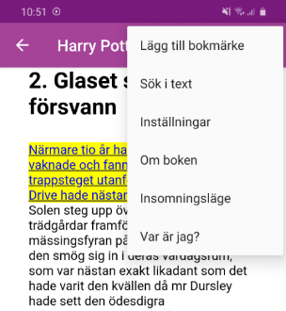
Det är möjligt att lägga till bokmärken och anteckningar i en bok.

Bokmärken
- Klicka på de tre prickarna uppe i högra hörnet när du spelar din talbok. Klicka därefter på texten Lägg till bokmärke.
- En ny sida öppnas.
- Skriv eller tala in ditt önskade bokmärke/anteckning och klicka på Lägg till bokmärke-knappen för att spara.
Du hittar dina bokmärken om du klickar på knappen Navigering och väljer Bokmärken, högst upp till höger.

Anteckningar
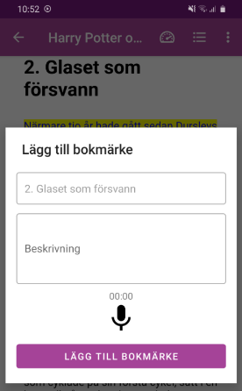
Du kan både skriva och prata in en anteckning.
- Gå in i bokens meny, Klicka på Lägg till bokmärke.
- En ny sida öppnas där du både kan skapa ett bokmärke och göra en anteckning.
- Skriv i rutan för Anteckning.
- Klicka på OK.
Du kan också prata in en anteckning.
- Klicka på knappen Spela in och prata tydligt i telefonens mikrofon.
- Klicka på knappen Spela upp om du vill lyssna innan du sparar.
- Klicka på OK.
Du hittar dina anteckningar om du klickar på knappen Navigering och väljer Bokmärken. Det går inte att ta bort bokmärken ur appen.

Insomningsläge
Du kan ställa så att appen slutar läsa efter en viss tid. Du hittar insomningsläget i menyn som väljs med de tre prickarna uppe till höger inne i boken.
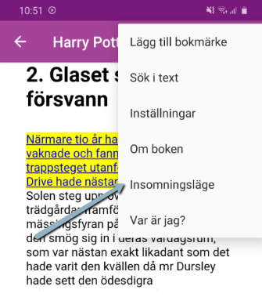
- Gå till menyn.
- Välj insomningsläge.
- Välj hur länge du vill att uppspelningen ska fortsätta genom att dra till önskad tid i cirkeln, skriva in valfri tid eller använd någon av de föreslagna tidsperioderna.
- Klicka på Starta-knappen och återgå till boken för att fortsätta spela upp den.

Se hur långt man läst av en bok
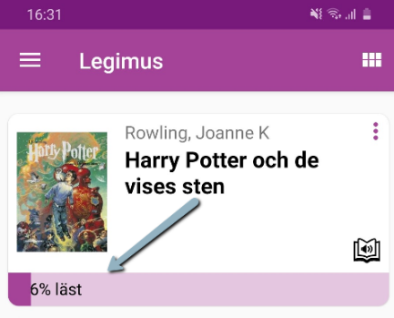
Detta visas i procent under bokens omslag i listvyn.

Boklistor
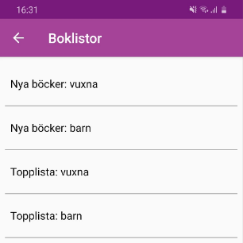
I fliken Boklistor hittar du förra månadens nya böcker. Det kommer en ny lista i början av varje månad.
Klicka på länken Nya böcker: vuxna respektive Nya böcker: barn för att visa böckerna.
Här hittar du också topplistor över de mest utlånade böckerna, för barn och vuxna.

Ta bort böcker
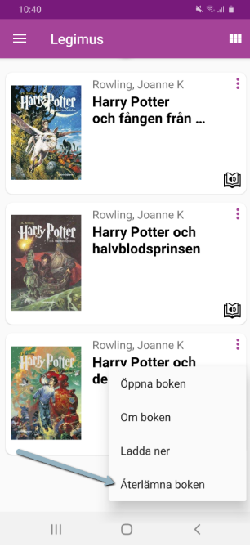
När du har läst klart en bok tar du bort den från appen.
- Klicka på de tre prickarna till höger om bokens titel.
- En meny visas, välj Återlämna boken.
- Bekräfta ditt val genom att svara Ja på frågan "Är du säker på att du vill återlämna denna?".

Om du har laddat ner en bok kan du välja att ta bort de nedladdade filerna.
- Klicka på de tre prickarna.
- En meny visas, välj Ta bort nedladdad bok.
- Bekräfta ditt val genom att svara Ja på frågan "Är du säker på att du vill ta bort denna nedladdade bok?".
- Boken syns fortfarande bland dina böcker men strömmas nu direkt istället för att vara nedladdad på din telefon.

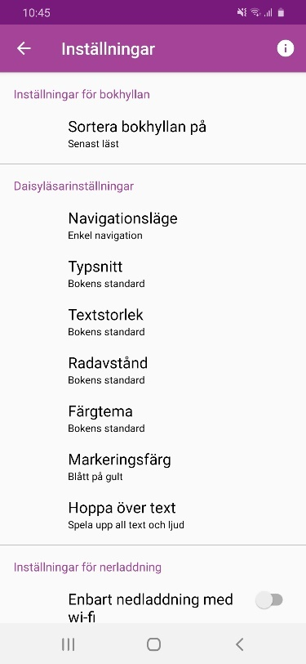
Inställningar
Det går att göra många inställningar i appen. Gå till knappen inställningar som finns i menyn. Du kan exempelvis ändra:
- Färger, radavstånd, typsnitt med mera
- Ordningen i din lista med böcker

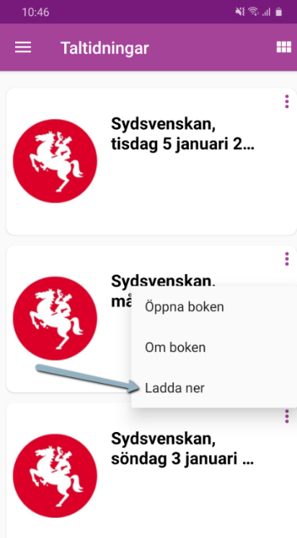
Taltidningar
För att läsa taltidningar i appen måste du ha en tidningsprenumeration. Det får du genom tidningen som också kan ge information om priser.
Varje nytt nummer av tidningen hamnar automatiskt i fliken Tidningar.
Om dagens tidning inte finns i listan kan du prova att uppdatera. Du uppdaterar genom att dra neråt och släppa.

Läsa en taltidning
I fliken Tidningar finns de taltidningar du prenumererar på. Du läser din taltidning på samma sätt som en talbok.

Ladda ner
Du laddar ner en taltidning på samma sätt som en talbok.
Observera! I nuvarande version omnämns tidningar som böcker i appen, dock avses alltid tidningar när man är i taltidningsläget.
- Klicka på de tre prickarna till höger om tidningens namn.
- En meny visas, välj Ladda ner.
- Ett meddelande visas och tidningen är nedladdad.
Inloggning till taltidningsdelen av Legimus-appen sker på samma ställe som för bokdelen och hanteras i första kapitlet av denna manual.

Övrigt

Söka i legimus.se
Det går att söka talböcker på webbplatsen legimus.se. Där kan du också lägga till talböcker i appen.
- Logga in i legimus.se med samma inloggningsuppgifter som i appen.
- Sök efter talböcker.
- Klicka på knappen Lägg i Bokhyllan som finns nedanför boken i träfflistan.
- Ett meddelande visas att boken är tillagd i Bokhyllan.
Boken visas nu även i appen där du finner dina böcker.

Uppdatera Bokhyllan
Du kan uppdatera din bokhylla genom att svepa med fingret uppifrån ner.

Problem att logga in
- Kontrollera att du skriver rätt, var noga med stora och små bokstäver
- Prova att logga in på webbplatsen legimus.se
- Prova att byta till ett nytt lösenord under Mina Sidor på legimus.se

Glömt lösenord
Använd ”Glömt lösenord” i legimus.se. Du hittar den vid inloggningsrutan. Du kan också kontakta ditt närmsta bibliotek för att få hjälp.

Logga ut
Det går att logga ut ur appen.
- Klicka på de tre på varandra liggande strecken längst upp till vänster i appen för att nå menyn.
- Välj Logga ut.
Du är nu utloggad. Nästa gång du loggar in kan du se dina böcker igen. De böcker du har haft nedladdade är nu endast online och finns inte kvar nedladdade på din telefon.

